Отделение помощи семье и детям центра «Наставник» предоставляет следующие виды услуг:

- Комплексное сопровождение и патронаж семей;
- Психологическое консультирование детей и родителей;
- Проведение занятий с детьми учителем-логопедом и учителем-дефектологом;
- Содействие в оказании материальной помощи.

Наш адрес:
Ярославская область,
г. Рыбинск,
ул. Ухтомского, д.22а
Тел. 25-46-55,
8-901-195-46-55

ГКУ СО ЯО СРЦ
"Наставник"

Рекомендации родителям по взаимодействию с детьми, проявляющими признаки агрессивности

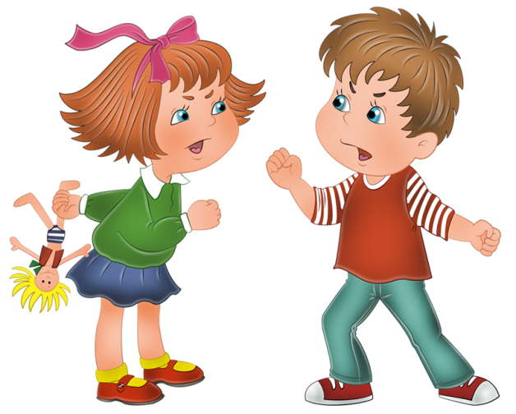

2021 год

- Работу по коррекции агрессивного поведения детей следует начинать с Вас, родители. Помните, что ребёнок не может измениться к лучшему, если не произойдут необходимые изменения в семье;
- Нормализуйте семейные отношения в семье;
- Ликвидируйте все агрессивные формы поведения среди близких людей, помня, что ребёнок подражает взрослым;
- Пусть ребёнок каждый момент чувствует, что Вы его любите, цените и принимаете, что он Вам нужен. Не стесняйтесь его лишний раз приласкать и пожалеть;
- Показывайте личный пример правильного поведения, не допускайте вспышек гнева и нелестных высказываний о других людях;
- Контролируйте ребёнка и одновременно учите его контролировать свою агрессию и выражать свои эмоции приемлемыми способами, не нанося вреда другим;
- Замечайте, когда ребёнок ведёт себя неагрессивно и поощрять его за это;
- Что-то требуя от ребёнка, учитывайте его возможности;
- Не повышайте голос на ребёнка. Постарайтесь понять причины его агрессивного поведения;
- Формируйте у ребёнка способность к сопереживанию и сочувствию;
- Дайте ребёнку возможность выплеснуть свою агрессию, сменив её на другие объекты (например, поколотить подушку);
- Попытайтесь погасить конфликт ещё в зародыше, направляйте интерес ребёнка в другое русло;
- Дайте понять ребёнку, что он любим, даже если в семье появился новорожденный;
- Помните, что и слово может ранить ребёнка!

Наипервейший долг родителей - не допустить такого положения, при котором ребёнок переживает чрезмерный страх, тоску, длительное состояние тревоги, агрессии, отчаяния, беззащитности, одиночества, безвыходности своего положения.

КАК НЕ НАДО
вести себя родителям с ребёнком, проявляющим признаки агрессивности
- Постоянно внушать ему, что он плохой. Помните, что отрицательная оценка взрослых формирует отрицательную самооценку у ребёнка и затрудняет его общение с внешним миром;
- Повышать голос на ребёнка, не разобравшись в причинах его агрессивного поведения;
- Использовать агрессивные методы воспитания и наказания (шлепки, угол, ремень). Не забывайте, что агрессивность — это следствие враждебности, а воспитательные мероприятия — не орудия сражения.
- Позволять ребёнку даже нарочно стрелять во взрослых и детей игрушечным пистолетом;
- Позволять мучить домашних животных;
- Всё время подчёркивать и напоминать, что брат/сестра лучше его;
- Поддерживать вражду между ребёнком и сверстниками;
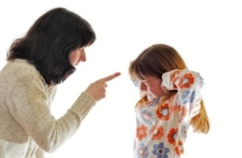
- Оскорблять достоинство ребёнка грубыми словами.

